14) Çözemediğiniz soruları düşünerek stres yapmayın. Her öğrencinin çözemeyeceği sorular mutlaka çıkar.
15) Uzun paragraftan oluşan soruları “uzun soru zordur” yargısında bulunarak o soruyu okumadan geçmeyin. Paragraf sorularının en önemli özelliği cevabının paragrafın içinde gizli olmasıdır.
16) Paragraf sorularında önce soru kökünü okursanız paragrafı daha kolay ve kısa sürede anlarsınız. Bu ise soruyu daha çabuk çözeceğiniz anlamına gelir.
17) Doğru cevaba daha kısa sürede ulaşmak istiyorsanız yanlış olduğuna inandığınız şıkları hemen eleyin. Kalan şıklar üzerine düşünün.
18) Sayısal sorularda işlemleri mutlaka
kaleminizi kullanarak yapın.

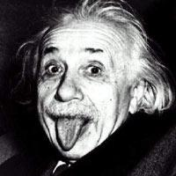

“BANA BİR PROBLEM VE 1 SAAT SÜRE
VERİLSE ,BU SÜRENİN
45 DAKİKASINI PROBLEMİ ANLAMAYA,
10 DAKİKASINI ÇÖZÜM YOLLARI ÜRETMEYE,
5 DAKİKASINI ÇÖZMEYE AYIRIRIM.”
EINSTEIN

TEST ÇÖZME TEKNİKLERİ

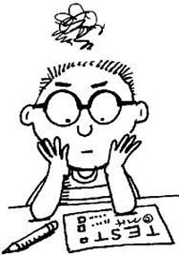

Test tekniğine dayalı sınavlarda başarısızlığın nedeni genellikle bilgi eksikliğinden değil, sorulara yaklaşım tarzından veya soru sitiline aşina olmamaktan kaynaklanır. Test tecrübesi sınav sonucunu etkileyen en önemli etkenlerdendir. Test çözme tekniğini iyi bilmek istenen sonucun alınmasını büyük oranda sağlayacaktır. Çözülen her bir soru tipi bir avantajdır.
18 Adımda Test Çözme Becerisi:
1) Bir konuyla ilgili soruları çözmeden önce o konuyu iyi öğrenmelisiniz. Soru çözerek de öğrenip öğrenmediğinizi kontrol etmiş olursunuz.
2) Amaç LYS’ de başarılı olmak ise LYS niteliğine uygun sorular çözmelisiniz.
3) Soruları kendinize zaman tanıyarak çözün. Çünkü gerçek sınav sadece bilginizi değil bilgi kullanma hızınızı da ölçmektedir.
4) Her sorunun size sınavda sorulabileceğini düşünerek yanıtlamaya çalışın. Çözemediğiniz veya yanlış çözdüğünüz sorunun mutlaka doğru çözümünü öğrenin.
5) Soruyu çözmenizi sağlayacak soru metninde yer alan önemli kelimelerin altını çizin.
6) Soruyu çok fazla okuyarak zihninizi karıştırmayın.
7) Her gün belirli miktarda soru çözmeye çalışın. Soru çözmek sizde bir alışkanlık olsun.
8) Soru kökünü ve soru paragrafını anlamadan şıkları okumaya başlamayın. Önce size verilenleri ve sizden istenenleri iyi belirleyin. Bu sizin cevabı daha kısa sürede ve daha doğru bir şekilde bulmanızı sağlayacaktır.
9) Bütün şıkları okumadan doğru olduğuna inandığınız şıkkı işaretlemeyin. Çünkü bazı sorular sizden en doğru cevabı bulmanızı ister.
10) İki cevap da birbirine benziyorsa, cevap, büyük ihtimalle ikisi de değildir. İki şık birbirinin zıttıysa, bunlardan biri doğrudur.
11) Yanlış olduğuna kesin emin olmadıkça, ilk tahminde bulunduğunuz cevabınızı değiştirmeyin.
12) Doğru çözdüğünüzden emin olmadığınız soru ve sorular varsa o soruya hemen değil de birkaç tane soru çözdükten sonra bakın.
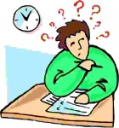
13) Yanlış çözdüğünüz sorulardan ötürü ümidinizi kaybedip karamsarlığa düşmeyin. Çünkü her yanlış çözdüğünüz soru şayet doğru çözümünü öğrenirseniz sizin için bir kazançtır.

